Билет № 19.
Практическое задание. Наш край в XIII – XVIII вв.
Используя представленные материалы, ответьте на вопросы:
- Назовите, в каком году Витебск вошел в состав Российской империи.
- Что такое юридика?
- Какие изменения произошли в Витебске после получения им магдебургского права?
- Согласны ли вы с утверждением, что уже в глубокой древности на Витебщине была высокая культура и распространена письменность? Свой ответ аргументируйте.

- Макаров М.Д. «К 460-летию Витебского городского права» (фрагменты).

Витебску магдебургское право было даровано грамотой польского короля и великого князя литовского Сигизмунда III Вазы 17 марта 1597 года. В соответствии с королевской грамотой в Витебске был создан магистрат — орган городского самоуправления. Городу даны герб, печать, хоругвь, право на проведение ежегодной ярмарки в течение месяца. Была построена ратуша и гостиный двор.
При введении магдебургского права мещане Витебска выходили из-под власти воевод, старост и феодалов. Вся власть в городе переходила к магистрату. Местные нормы права, которые не противоречили магдебургскому, праву продолжали действовать. При этом, на территории города находились юридики — земли, которые принадлежали частным лицам, монастырям или церквям, и не подпадали под полное действие магдебургского права (но ограничивались им).
В целом, введение магдебургского права способствовало экономическому, политическому и социальному развитию города.
В 1623 году за участие горожан в восстании, в ходе которого был убит униатский епископ Иосафат Кунцевич, город был лишён магдебургского права. 25 ноября 1644 года Владислав IV, принимая во внимание неоспоримые заслуги витеблян в годы Смоленской войны, вернул его горожанам.
Магдебургское право в Витебске упразднено в ноябре 1775 года, после вхождения города в состав Российской империи.

- Разделы Речи Посполитой (1772-1795 гг.)
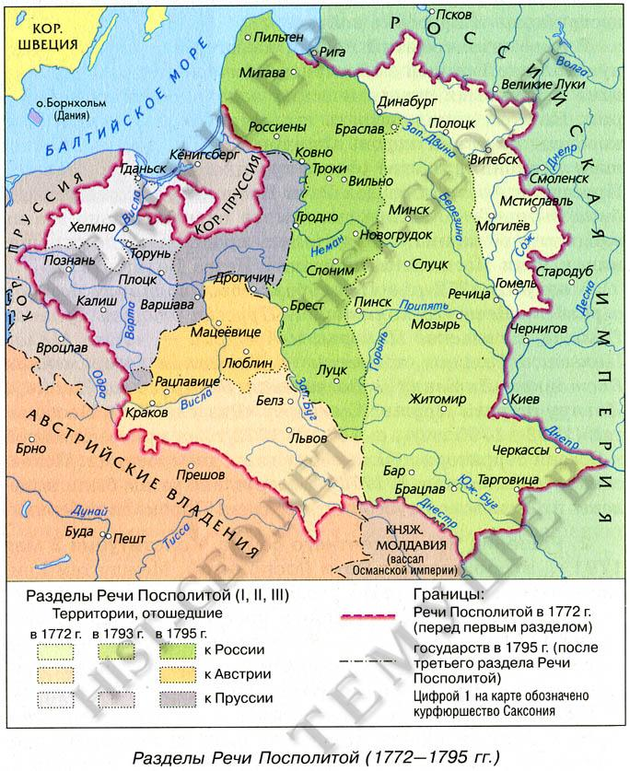

- Витебская берестяная грамота.
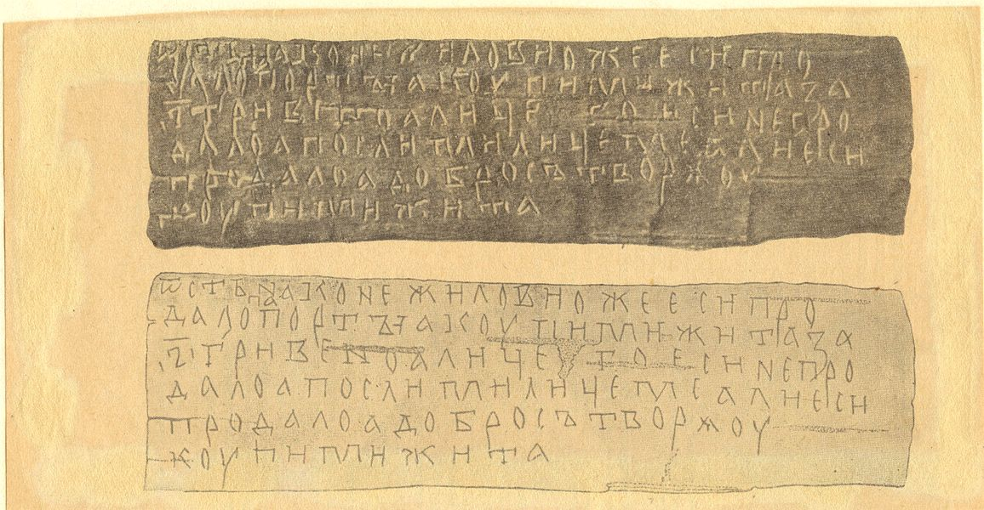

Автор заданий: Пузырёва М.С., учитель истории и обществоведения
ГУО «Средняя школа № 33 г. Витебска
имени И.Д. Черняховского»

